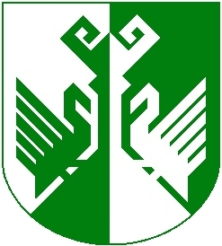

ШЕРНУР  МУНИЦИПАЛ  РАЙОНЫН  АДМИНИСТРАЦИЙЖЕ |  | АДМИНИСТРАЦИЯ СЕРНУРСКОГО МУНИЦИПАЛЬНОГО  РАЙОНА
ПУНЧАЛ |  | ПОСТАНОВЛЕНИЕ

от 27 мая 2021 года № 225

О признании утратившим силу постановление
администрации МО «Сернурский муниципальный район»

Администрация Сернурского муниципального района Республики Марий Эл п о с т а н о в л я е т:
1. Признать утратившими силу постановление администрации муниципального образования «Сернурский муниципальный район» от 21 февраля 2019 года № 39 «Об утверждении Порядка и Перечня услуг и (или) работ для оказания на возвратной и (или) безвозвратной основе за счет средств бюджета муниципального образования «Сернурский муниципальный район» дополнительной помощи при возникновении неотложной необходимости в проведении капитального ремонта общего имущества в многоквартирных домах, расположенных на территории муниципального образования «Сернурский муниципальный район ».
2. Опубликовать настоящее постановление на официальном сайте администрации Сернурского муниципального района в сети Интернет.
3. Настоящее постановление вступает в силу со дня его официального опубликования.

Глава администрации  Сернурского  муниципального района | А. Кугергин

Толстова А.С.
8 836 33 9-74-01

СОГЛАСОВАНО:

Советник отдела организационно-правовой работы
и кадров
Е. Г. Смоленцева 27.05.2021 г.

